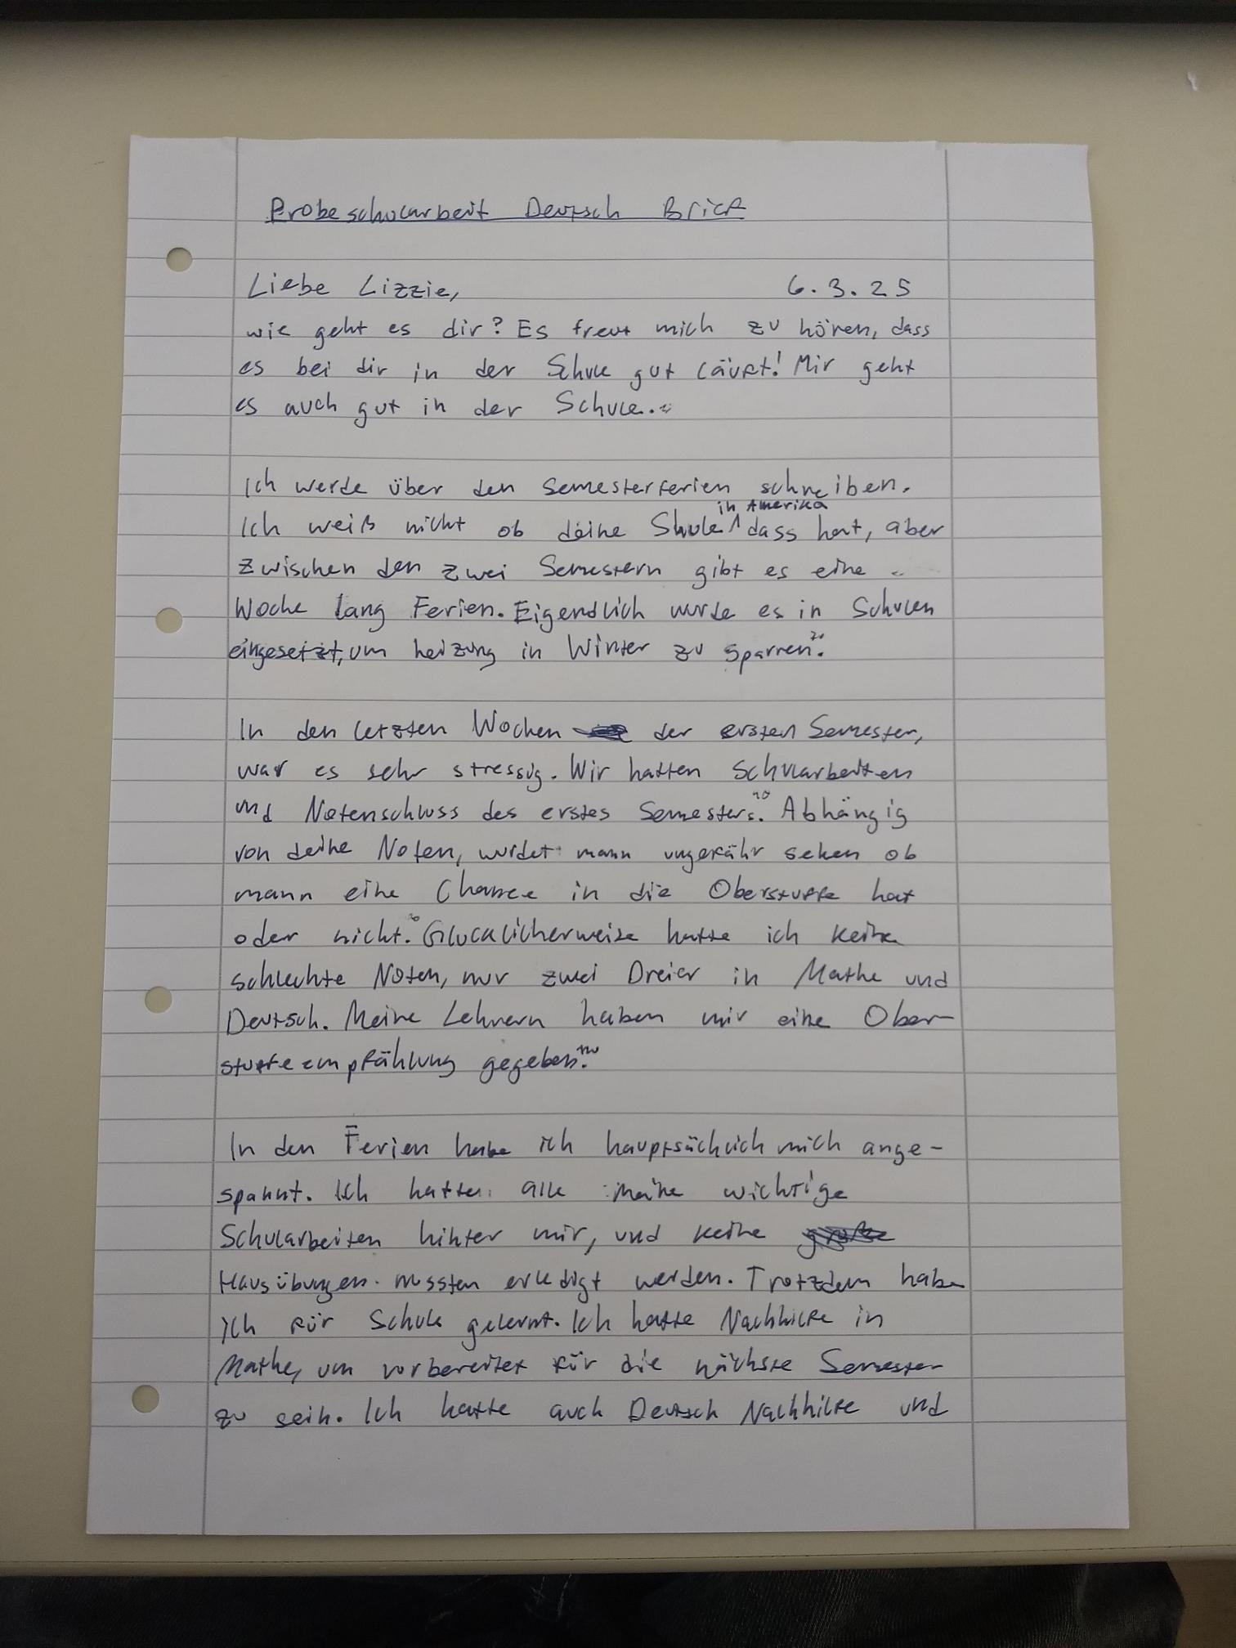

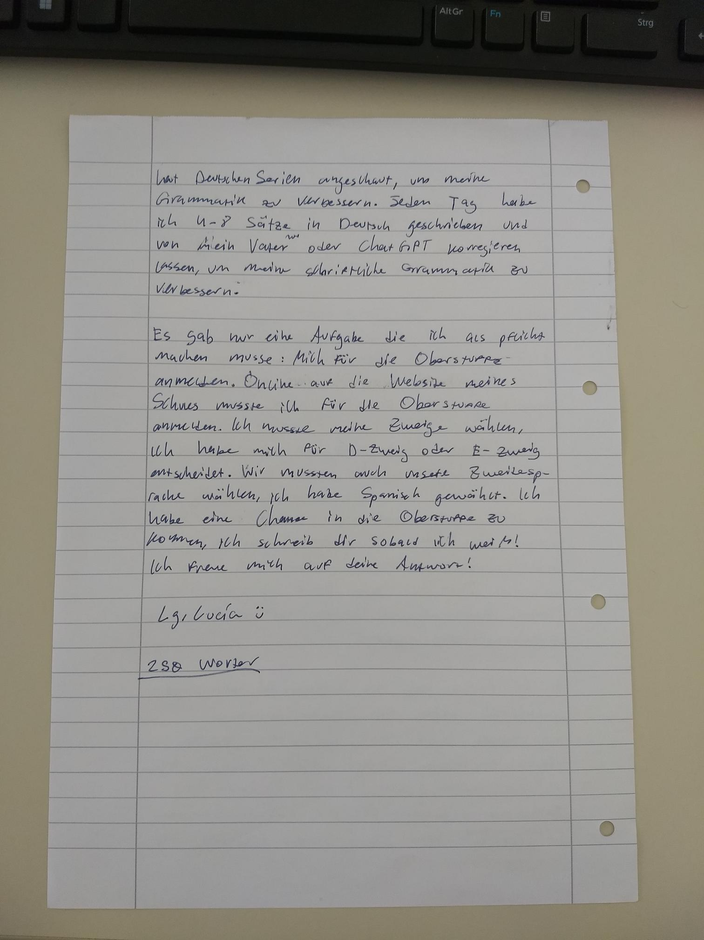

**Originale Text:**

Liebe Lizzie, 6.3.25

wie geht es dir? Es freut mich zu hören, dass es bei dir in der Schule gut läuft! Mir geht es auch gut in der Schule.

Ich werde über den Semesterferien schreiben. Ich weiß nicht ob deine Schule in Amerika dass hat, aber hier in der Schule gibt es zwischen den zwei Semestern eine Woche lang Ferien. Eigentlich wurde es in Schulen eingesetzt, um Heizung im Winter zu sparen.

In den letzten Wochen des ersten Semesters war es sehr stressig. Wir hatten Schularbeiten und Notenschluss des erstes Semesters. Abhängig von deinen Noten wusstet man ungefähr, ob man eine Chance in die Oberstufe hat oder nicht. Glücklicherweise hatte ich keine schlechte Noten, nur zwei Dreier in Mathe und Deutsch. Meine Lehrern haben mir eine Oberstufenempfehlung gegeben.

In den Ferien habe ich mich hauptsächlich entspannt. Ich hatte alle meine wichtigen Schularbeiten hinter mir, und keine Hausübungen mussten erledigt werden. Trotzdem habe ich für Schule gelernt. Ich hatte Nachhilfe in Mathe, um mich für die nächste Semester zu sein. Ich hatte auch Deutsch Nachhilfe und hat deutschen Serien angeschaut, um meine Grammatik zu verbessern. Jeden Tag habe ich 4-8 Sätze in Deutsch geschrieben und von mein Vater oder ChatGPT korrigieren lassen, um meine schriftliche Grammatik zu verbessern.

Es gab nur eine Aufgabe die ich aus Pflicht machen musste: Mich für die Oberstufe anmelden. Online auf die Website meines Schules musste ich für die Oberstufe anmelden. Ich musste meine Zweige wählen, ich habe mich für D-Zweig oder E-Zweig entschieden. Wir mussten auch unsere Zweitsprache wählen, ich habe Spanisch gewählt. Ich habe eine Chance in die Oberstufe zu kommen. Ich schreibe dir sobald ich weiß! Ich freue mich auf deine Antwort!

**Lg, Lucia**

**Korrigierter Text:**

Liebe Lizzie,

wie geht es dir? Es freut mich zu hören, dass es bei dir in der Schule gut läuft! Mir geht es auch gut in der Schule.

Ich werde über die Semesterferien schreiben. Ich weiß nicht, ob es das in deiner Schule in Amerika gibt, aber hier in meiner Schule gibt es zwischen den beiden Semestern eine Woche lang Ferien. Eigentlich wurde das eingeführt, um Heizkosten im Winter zu sparen.

In den letzten Wochen des ersten Semesters war es sehr stressig. Wir hatten viele Schularbeiten und den Notenschluss des ersten Semesters. Abhängig von den Noten konnte man ungefähr einschätzen, ob man eine Chance hat, in die Oberstufe zu kommen oder nicht. Glücklicherweise hatte ich keine schlechten Noten, nur zwei Dreier in Mathe und Deutsch. Meine Lehrer haben mir eine Oberstufenempfehlung gegeben.

In den Ferien habe ich mich hauptsächlich entspannt. Ich hatte alle meine wichtigen Schularbeiten hinter mir, und es gab keine Hausaufgaben, die erledigt werden mussten. Trotzdem habe ich für die Schule gelernt. Ich hatte Nachhilfe in Mathe, um mich auf das nächste Semester vorzubereiten. Ich hatte auch Deutsch-Nachhilfe und habe deutsche Serien geschaut, um meine Grammatik zu verbessern. Jeden Tag habe ich 4–8 Sätze auf Deutsch geschrieben und von meinem Vater oder ChatGPT korrigieren lassen, um meine schriftliche Grammatik zu verbessern.

Es gab nur eine Aufgabe, die ich verpflichtend erledigen musste: mich für die Oberstufe anzumelden. Online, auf der Website meiner Schule, musste ich mich für die Oberstufe registrieren. Ich musste meine Zweige wählen und habe mich für den D-Zweig oder E-Zweig entschieden. Wir mussten auch unsere Zweitsprache wählen – ich habe Spanisch genommen. Ich hoffe, dass ich in die Oberstufe komme. Ich schreibe dir, sobald ich mehr weiß!

Ich freue mich auf deine Antwort!

Liebe Grüße, Lucia

**Fehleranalyse:**

1. Grammatik:
   * „über den Semesterferien“ → „über die Semesterferien“ (Akkusativ)
   * „Ich weiß nicht ob deine Schule in Amerika dass hat“ → „Ich weiß nicht, ob es das in deiner Schule in Amerika gibt“
   * „wusstet man“ → „konnte man ungefähr einschätzen“ (falsche Verbform)
   * „Glücklicherweise hatte ich keine schlechte Noten“ → „keine schlechten Noten“ (Plural)
   * „Meine Lehrern“ → „Meine Lehrer“ (falscher Plural)
   * „Ich hatte Nachhilfe in Mathe, um mich für die nächste Semester zu sein“ → „um mich auf das nächste Semester vorzubereiten“
   * „hat deutschen Serien angeschaut“ → „habe deutsche Serien geschaut“
2. Rechtschreibung:
   * „Schules“ → „Schule“
   * „Deutsch Nachhilfe“ → „Deutsch-Nachhilfe“
3. Satzbau & Ausdruck:
   * „Wir hatten Schularbeiten und Notenschluss des erstes Semesters“ → „Wir hatten viele Schularbeiten und den Notenschluss des ersten Semesters“ (klarere Formulierung)
   * „Ich habe eine Chance in die Oberstufe zu kommen“ → „Ich hoffe, dass ich in die Oberstufe komme“ (besserer Ausdruck)

**Verbesserungen für den Briefstil:**

Was ist bereits gut?

* Du hast eine freundliche und persönliche Anrede gewählt.
* Dein Brief hat eine klare Struktur und einen roten Faden.
* Die Inhalte sind passend für einen persönlichen Brief.

Was könnte besser sein?

* Mehr persönliche Fragen an Lizzie einbauen, damit es sich wie ein echtes Gespräch anfühlt.
* Vielleicht eine kleine Anekdote oder lustige Erfahrung aus den Ferien einfügen, um den Brief lebendiger zu machen.

**Passende Einleitung für den Brief:**

Liebe Lizzie,

ich hoffe, es geht dir gut! Es freut mich sehr, wieder von dir zu hören. Wie läuft es momentan in der Schule bei dir? Hast du in letzter Zeit etwas Spannendes erlebt? Ich möchte dir heute ein bisschen über meine Semesterferien erzählen.

**Passender Schluss für den Brief:**

Ich bin gespannt, wie es dir geht und was du in letzter Zeit erlebt hast! Schreib mir doch, ob ihr in Amerika auch so etwas wie Semesterferien habt. Ich freue mich auf deine Antwort!

Liebe Grüße,  
Lucia

**Verbesserung eines Arguments nach der BBB-Methode:**

Original:  
„Eigentlich wurde es in Schulen eingesetzt, um Heizung im Winter zu sparen.“

Überarbeitet nach BBB (Behauptung, Begründung, Beleg):  
In unserer Schule gibt es die Semesterferien hauptsächlich, um Heizkosten zu sparen. (Behauptung)  
Da in den Wintermonaten besonders viel geheizt werden muss, kann eine einwöchige Pause helfen, Energie zu sparen. (Begründung)  
Zum Beispiel bleiben in dieser Zeit alle Schulgebäude geschlossen, wodurch weniger Strom und Heizenergie verbraucht werden. (Beleg)

**Fazit**

Heute habe ich einen Brief für Deutsch als Vorbereitung für die deutsch SA geschrieben. Besonders wichtig sind eine freundliche Einleitung und ein passender Schluss. Ich habe auch erkannt, dass meine Argumente und Sätze besser formulieren konnten in dem ich der BBB-Methode besser nutze.

**Übungen**

### **1. Einleitung schreiben (Übung):**

Schreibe eine kurze Einleitung für einen Brief an eine Freundin

A: Liebe Lizzie,

wie geht es dir? Ich hoffe deine Katze wird wieder gesund! Ich habe mich in letzter Zeit überlegt ob ich mir ein Haustier adoptieren soll! Was denkst du danach?

### **2. Satz verbessern (Übung):**

Hier ist ein Satz mit Fehlern: **"Ich habe viele Stress in Schule."**  
Verbessere ihn!

A: ~~Ich bin unter vielen Stress in der Schule~~ Ich habe viel Stress in der Schule.

### **3. Kurzer Brief ergänzen (Übung):**

Liest diesen Briefanfang:

**"Liebe Mia, ich hoffe, dir geht es gut! Ich hatte letzte Woche ein spannendes Erlebnis,** schreibe 2–3 Sätze weiter.

A: ich habe eine Celebrity getroffen Ich war auf dem Weg zu dem Supermarkt, wenn ich jemand sehr berühmtes getroffen habe!

Ich habe eine Berühmtheit getroffen! Ich war auf dem Weg zum Supermarkt, als ich plötzlich eine sehr bekannte Person gesehen habe.

### **4. Fragen beantworten (Übung):**

Liest diesen Satz: **„Ich habe in den Ferien viel gemacht.** Beantworte diese Fragen in 1–2 Sätzen:

* Was hast du in den Ferien gemacht? A: Ich habe in den Ferien viel für Mathe gelernt
* Mit wem warst du unterwegs? A: Ich war mir meine Mutter und Vater unterwegs.

### **5. Fehler finden (Übung):**

Hier ist ein Satz mit Fehlern: **"Ich habe eine gute Note in Mathe, weil ich viel gelernt habe für der Test."**

A: Ich habe eine gute Note in Mathe bekommen, weil ich viel für den Test gelernt habe.

### **6. Einen Abschlusssatz schreiben (Übung):**

Ein Brief endet oft mit einem netten Abschlusssatz.

Schriebe selbst einen kurzen Abschlusssatz für einen Brief.

A: Ich freue mich auf deine Antwort! LG, Lucia